团体标准《糖料蔗机收压实土壤改良技术规程》（征求意见稿）编制说明

一、任务来源、起草单位、主要起草人
根据《广西标准化协会关于下达2025年第四十三批团体标准制修订项目计划的通知》（桂标协〔2025〕396号）文件精神，由广西壮族自治区农业科学院提出，广西壮族自治区农业科学院、广西益兴现代农业科技发展有限公司、广西武宣县博盛农机专业合作社、广西沛雨农业发展有限公司等单位共同起草的团体标准《糖料蔗机收压实土壤改良技术规程》（项目编号：2025-4316）已获批立项。
为高质量编制团体标准《糖料蔗机收压实土壤改良技术规程》，由起草单位成立标准编制工作组并进行如下分工：
姓 名 | 职称/职位 | 从事专业 | 工作单位 | 主要负责工作
刘晓燕 | 副研究员 | 甘蔗栽培 | 广西壮族自治区农业科学院 | 统筹主持标准编制工作
王维赞 | 研究员 | 甘蔗栽培 | 广西壮族自治区农业科学院 | 参与标准编制工作，组织人员进行标准发布后的宣贯培训。
李毅杰 | 副研究员 | 甘蔗栽培 | 广西壮族自治区农业科学院 | 参与标准文本及编制说明编写，质量控制。
陆光艺 | 农艺师 | 甘蔗栽培 | 广西益兴现代农业科技发展有限公司 | 参与标准文本及编制说明的编写；组织开展标准征求意见会；对标准实施情况进行总结分析，不断对标准提出修正意见。
韦锦然 | 总经理 | 甘蔗生产 | 广西沛雨种业科技有限公司/广西沛雨农业发展有限公司 | 参与标准文本及编制说明的编写；组织开展标准征求意见会；对标准实施情况进行总结分析，不断对标准提出修正意见。
卢腾福 | 经理 | 甘蔗生产 | 广西沛雨种业科技有限公司/广西沛雨农业发展有限公司 | 参与标准文本及编制说明的编写；组织开展标准征求意见会；对标准实施情况进行总结分析，不断对标准提出修正意见。
朱桂薇 | 副科长 | 甘蔗栽培 | 广西壮族自治区农业科学院 | 参与标准文本及编制说明的编写；组织开展标准征求意见会；对标准实施情况进行总结分析，不断对标准提出修正意见。
武启惠 | 理事长 | 甘蔗生产 | 广西武宣县博盛农机专业合作社 | 参与标准文本及编制说明的编写；组织开展标准征求意见会；对标准实施情况进行总结分析，不断对标准提出修正意见。
覃文宪 | 工程师 | 甘蔗栽培 | 广西壮族自治区农业科学院 | 参与标准文本及编制说明的编写；组织开展标准征求意见会；对标准实施情况进行总结分析，不断对标准提出修正意见。
黄成丰 | 讲师 | 甘蔗栽培 | 广西壮族自治区农业科学院 | 参与标准文本及编制说明的编写；组织开展标准征求意见会；对标准实施情况进行总结分析，不断对标准提出修正意见。
二、制定标准的必要性和意义
甘蔗是世界各国制糖的重要原料之一，全世界每年生产的蔗糖约有70%来源于甘蔗。全世界有超过100多个国家种植甘蔗，全球的种植面积达到了1900万公顷，其中中国、巴西和印度是主要的甘蔗种植大国。中国种植的甘蔗大多为中国种和热带种。热带种按其用途又可分为糖蔗和果蔗两种。果蔗由于其皮软，纤维含量相对较少，汁多味美，深受蔗农和消费者的喜爱；糖蔗由于皮硬，纤维成分高，不适合食用，但是由于其丰富的糖含量，成为制糖工业的主要原料之一。根据2025年10月中国农产品供需形势分析，2024/25年度中国食糖产销结束，累计产糖1116万吨，较上年度增加120万吨；食糖年度均价为每吨5993元，比上年度每吨跌498元，跌幅7.7%；国际原糖年度均价为每磅18.58美分，比上年度每磅下跌3.1美分，跌幅14.3%。
中国最大的甘蔗和食糖生产中心位于广西，其甘蔗种植面积、产量以及所生产的食糖产量均占全国的60%以上。广西2023年启动实施新一轮糖料蔗良种良法技术推广政策，对脱毒种苗和健康种苗新植蔗实行差异化补贴，完成脱毒健康种苗新植面积约353万亩。对接收联合机收蔗的糖企按机收量与入榨量占比给予差异化补贴，试点推广糖料蔗“田间砍运—集中切割除杂—进厂压榨”的分步式机收作业模式，全区糖料蔗生产综合机械化率70.8%。支持糖企建设糖料蔗自营基地，全区规模化经营总面积283万亩。2020～2022年，全区糖料蔗种植面积分别为1115万亩、1106万亩、1120万亩，遏制住了从2013年至2019年平均每年下滑78万亩的不利势头，基本稳定在1100万亩以上。同时，通过积极稳妥开展糖料蔗购销市场改革、完成500万亩“双高”基地建设，大力推进种植良种化等工作促进蔗农增收，农民种蔗直接收入基本稳定在250亿元左右，其中2021/2022年榨季259.62亿元，同比增长1.44%。2023/2024年榨季，广西糖料蔗产业种植面积1124万亩，预计糖料蔗产量4900万吨，食糖产量稳定在600万吨左右，糖料蔗种植面积和食糖产量将连续33个榨季位居全国第一。
目前糖料蔗机械化种植程度不断提高，而机械作业在提升甘蔗产业效率的同时，也给蔗田土壤和甘蔗生长带来了一些挑战，特别是土壤压实问题。土壤紧实度与容重增加，孔隙度降低，深层土壤紧实缓解缓慢，土壤养分与生物活性降低，土壤微生物群落结构改变，而且根系发育受抑制（根干重、根长、根表面积减少），根系内源激素失衡。导致甘蔗产量与品质下降，宿根蔗发株数、株高、有效茎数减少，导致显著减产，蔗茎糖分可能略有提升。因此，在推广甘蔗生产机械化的过程中，必须重视土壤压实问题，并通过改进农机操作方式、实施深松耕作和施用土壤改良剂等综合措施来积极应对，这样才能实现甘蔗产业的高质量可持续发展。然而目前对于糖料蔗机收压实土壤的改良技术尚未有统一标准指导，无法有效解决上述问题。
因此，有必要制定高质量团体标准《糖料蔗机收压实土壤改良技术规程》，以标准为抓手，统一规范糖料蔗机收压实土壤改良技术要求，助力糖料蔗种植质量，促进糖料蔗产业高质量发展。。
三、主要起草过程
（一）成立标准编制工作组
团体标准《糖料蔗机收压实土壤改良技术规程》项目任务下达后，广西壮族自治区农业科学院成立了标准编制工作组，并制定了起草编写方案与进度安排，明确任务职责，确定工作技术路线，开展标准研制工作。具体标准编制工作由广西壮族自治区农业科学院、广西益兴现代农业科技发展有限公司、广西武宣县博盛农机专业合作社、广西沛雨农业发展有限公司等单位负责人组成的标准编制工作组完成。
编制工作组下设三个组，分别是资料收集组、草案编写组、标准实施组。
资料收集组负责国内外有关糖料蔗机收压实土壤改良的文献资料的查询、收集和整理工作，查阅前人对糖料蔗机收压实土壤改良的研究情况。
草案编写组负责起草标准草案、征求意见稿和标准编制说明、送审稿及编制说明的编写工作，包括后期召开征求意见会、网上征求意见，以及标准的不断修改和完善。
标准实施组负责团体标准《糖料蔗机收压实土壤改良技术规程》发布后，组织相关企事业单位开展标准宣贯培训会，对标准进行详细解读，让相关人员了解标准，并根据标准对糖料蔗机收压实土壤改良进行规范化操作，并对标准实施情况进行总结分析，不断对团体标准提出修正意见。
（二）收集整理文献资料
标准编制工作组收集了国内有关“甘蔗 土壤改良”相关文献资料。主要有：
《DB45/T 1558-2017 甘蔗地土壤酸性及养分改良技术规程》
《2015-0384 中低产蔗地土壤改良技术规程（已立项广西地方标准）》
《T/GXAS 744—2024 酸化蔗地改良技术规程》。
（三）研讨确定标准特色、创新点、主体内容
1、创新点
（1）甘蔗机械化收获普及率低是制约广西蔗糖业健康持续发展的“瓶颈”之一，其中收割机械对蔗地的碾压影响宿根蔗生长是限制机收推广的重要因素，标准针对土壤压实问题，提出适宜机收压实土壤改良的技术措施，切合生产实际需要。
（2）综合应用深耕深松、增施有机物料有机培肥、间套种生物修复及固定机耕道保护性耕作等技术，对技术何时用、如何用、与农艺措施如何配套等提出具体要求，规范作业操作流程，达到有效改良修复压实土壤的目的。
（3）增施的有机物料包括甘蔗渣、椰糠和牡蛎壳粉等，甘蔗渣经过发酵、椰糠经过定向改性，有机物含量高、土壤团聚性改善效果佳，能有效改良土壤的物理性状，土质更疏松，有利于宿根蔗根系生长。
2、主体内容
标准编制工作组在对收集的资料进行整理研究之后，标准编制工作组召开了标准编制会议，对标准的整体框架结构进行了研究，并对标准的关键性内容进行了初步探讨。经过研究，标准的主体内容确定为压实程度判定、改良方法、效果评价、档案记录。
（四）调研及形成草案、征求意见稿
2025年11月，标准起草工作小组进行了广泛调研工作，查阅了大量的国内外文献资料，对糖料蔗机收压实土壤改良的前人研究成果进行系统总结。形成了标准的基本构架，对主要内容进行了讨论并对项目的工作进行了部署和安排。
2025年12月，在前期工作的基础之上，通过理清逻辑脉络，整合已有的参考资料中有关糖料蔗机收压实土壤改良要求，并结合糖料蔗机收压实土壤改良实际要求的基础上，按照简化、统一等原则编制完成团体标准《糖料蔗机收压实土壤改良技术规程》（草案）。
2026年1月，标准起草工作组到相关单位和科研机构进行调研，结合生产实践验证。并实际征求意见，通过收集反馈了大量意见，1月27日标准编制工作组召开会议，对标准草案进行了反复修改和研究讨论。进一步讨论完善标准草案，形成团体标准《糖料蔗机收压实土壤改良技术规程》（征求意见稿）和（征求意见稿）编制说明。
四、制定标准的原则和依据，与现行法律、法规的关系，与有关国家标准、行业标准的协调情况

（一）编制原则

1、实用性原则
本文件是在充分收集相关资料和文献，分析糖料蔗机收压实土壤改良当前现状，在现有相关糖料蔗机收压实土壤改良要求的基础上，结合编制单位多年相关经验而总结起草的，符合当前糖料蔗机收压实土壤改良发展的方向，具有较强的实用性和可操作性。

2、协调性原则
本文件编写过程中注意了与糖料蔗机收压实土壤改良相关法律法规的协调问题，在内容上与现行法律法规、标准协调一致。

3、规范性原则
本文件严格参照GB/T 1.1—2020《标准化工作导则 第1部分：标准化文件的结构和起草规则》编写本标准的内容，保证标准的编写质量。

4、前瞻性原则
本文件在兼顾当前区内糖料蔗机收压实土壤改良现实情况的同时，还考虑到了糖料蔗机收压实土壤改良快速发展的趋势和需要，在标准中体现了个别特色性、前瞻性和先进性条款，作为对糖料蔗机收压实土壤改良工作发展的指导。

（二）编制依据
本标准严格按照GB/T 1.1—2020《标准化工作导则 第1部分：标准化文件的结构和起草规则》的规则起草，标准主要内容参考相关标准文件并结合起草单位多年的相关经验和实践验证情况总结进行起草。

（三）与现行法律、法规的关系，与有关国家标准、行业标准的协调情况
本编制工作组承诺本标准内容与各项指标不违反相关法律法规要求，且不低于国家强制性标准、推荐性国家标准和行业标准要求。
经查阅，与“甘蔗 土壤改良”相关的标准有：
《DB45/T 1558-2017 甘蔗地土壤酸性及养分改良技术规程》《2015-0384 中低产蔗地土壤改良技术规程（已立项广西地方标准）》《T/GXAS 744—2024 酸化蔗地改良技术规程》。
综上，国内暂未制定有糖料蔗机收压实土壤改良相关的标准，因此有必要根据实际情况研制团体标准《糖料蔗机收压实土壤改良技术规程》，填补糖料蔗机收压实土壤改良的标准空白，运用标准化手段指导、规范糖料蔗机收压实土壤改良工作。
- 主要条款的说明
针对机收土壤压实问题，项目组先后在广西武鸣、崇左、贵港、隆安等地开展了深耕深松、蔗叶还田、增施有机物料、间套种以及设立固定机耕道等试验示范，试验结果表明，综合运用以上技术措施可有效降低土壤容重，提高土壤有机质，增加甘蔗产量,具体见表1。
表1 不同改良技术效果对比
地方  名称 | 年份 | 技术措施 | 土壤  类型 | 面积  （亩） | 土壤容重  （g/cm3） | 有机质  （g/kg） | 甘蔗产量  （kg/hm2）
武鸣府城镇 | 2018-2020 | 深耕深松+  间套种马铃薯 | 改良后  （新植） | 150 | 1.26±0.01 | 17.57±0.12 | 82147±1428.0
武鸣府城镇 | 2018-2020 | 常规种植 | 未改良  （新植） | 150 | 1.39±0.02 | 15.90±0.10 | 72919±2068.6
崇左罗白乡 | 2022-2024 | 深耕深松+  滤泥+  固定机耕道 | 改良后  （新植） | 200 | 1.05±0.02 | 25.73±0.09 | 78957±919.7
崇左罗白乡 | 2022-2024 | 常规种植 | 未改良  （新植） | 200 | 1.28±0.04 | 15.07±0.15 | 70593±731.8
隆安丁当镇 | 2021-2023 | 破垄松蔸+  间套种绿肥 | 改良后  （宿根） | 50 | 1.10±0.03 | 21.7±0.40 | 77815±1138.9
隆安丁当镇 | 2021-2023 | 常规种植 | 未改良  （宿根） | 50 | 1.26±0.02 | 15.2±0.55 | 73984±671.8
来宾兴宾区 | 2022-2024 | 蔗叶还田+  破垄松蔸+  固定机耕道 | 改良后  （宿根） | 300 | 1.12±0.03 | 20.30±0.17 | 85155±1758.5
来宾兴宾区 | 2022-2024 | 常规种植 | 未改良  （宿根） | 300 | 1.30±0.04 | 16.57±0.20 | 84582±1013.1
崇左罗白乡 | 2022-2024 | 破垄松蔸+  有机物料+  固定机耕道 | 改良后  （宿根） | 100 | 1.01±0.01 | 26.25±0.22 | 88291±566.4
崇左罗白乡 | 2022-2024 | 常规种植 | 未改良  （宿根） | 100 | 1.25±0.05 | 15.32±0.16 | 79587±813.5
团体标准《糖料蔗机收压实土壤改良技术规程》的主要章节内容包括：术语和定义、压实程度判定、改良方法、效果评价、档案记录。本文件主要内容及依据来源说明如下：
（一）术语和定义
土壤压实是由内外部压力导致的土壤结构破坏现象，它会通过增加机械阻力限制根系伸长，并影响土壤水分、养分和空气流动，进一步降低养分有效性，对作物产量产生不利影响。关于土壤压实，国内外学者已从土壤理化性质、土壤微生物、作物根系和产量等进行了多方面研究，研究结果显示，土壤压实程度与农业机械使用存在显著相关关系，土壤压实程度随着农业机械重量、作业次数的增加而增加。《刘晓燕等机收压实对宿根蔗产量及根系生长和内源激素含量的影响[J]，热带作物学报》,研究了甘蔗机械收获后的土壤压实效应对宿根蔗生长的影响以及根系中内源激素的动态变化规律。根据目前行业内对于糖料蔗机械压实土壤相关研究，定义了“糖料蔗机收压实土壤”的术语。
（二）实程度判定
适宜作物根系生长的土壤容重在1.0～1.35g/cm³，因此以此为判定标准，通过环刀法5点取样测定蔗地耕层的土壤容重，当土壤容重>1.3g/cm³，判定为需要实施土壤改良的压实蔗地。
《梁强，谢金兰，李毅杰等，不同收获方式对蔗田土壤容重及甘蔗宿根出苗的影响[J]，南方农业学报》，研究了不同收获方式对蔗田土壤容重的影响情况，结果见表2。

表2 不同收获方式对土壤含水量和土壤容重的影响
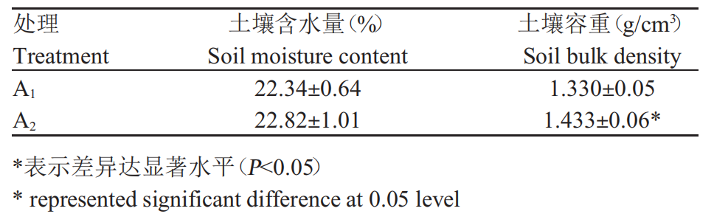
A1：人工收获，收获时对土壤进行人为踩踏；
A2：机械收获，收获时对土壤进行机械碾压。
从表2可以看出，机械收获后的土壤容重显著大于人工收获的土壤容重，说明在机械收获过程中，收获机械的碾压对田间土壤的物理结构造成了较大影响。
（二）改良方法
2.1机耕道规划
起草单位长期从事糖料蔗全程机械化生产的相关研究工作，在生产实践过程中发现，机械收获会对蔗地土壤造成压实，0-50cm耕层的土壤紧实度显著增加（图1-图2），导致宿根蔗发株率变差，甘蔗不同程度减产（表3），土壤压实限制了甘蔗根系的生长土壤压实后根系干重和根长分别减少9.12%和10.72%，根总表面积和总体积显著下降（表4）。
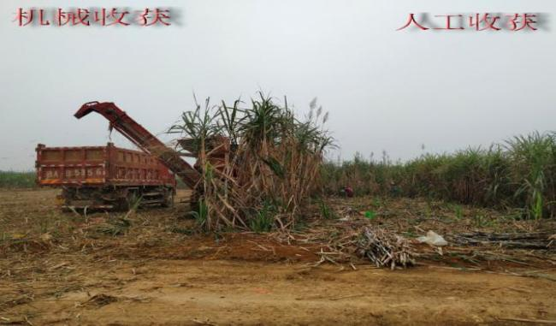 | 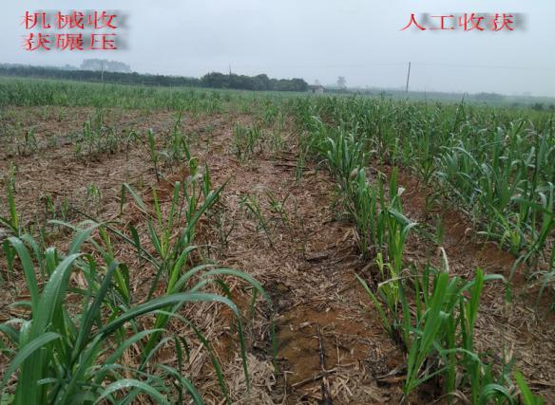
图1 机收压实试验
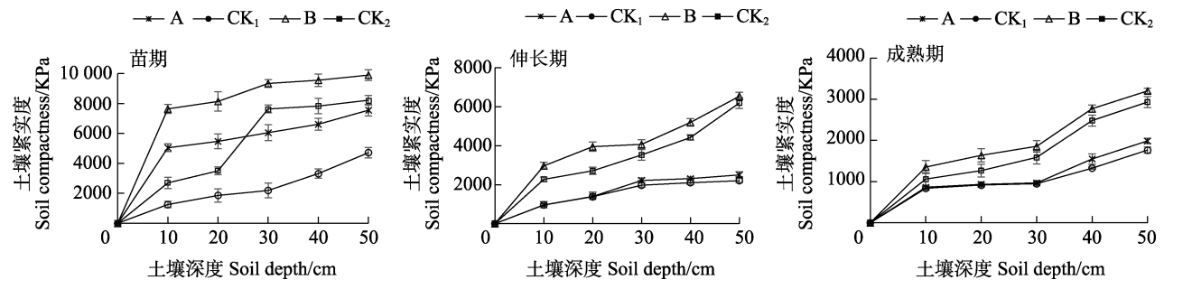
备注：A为机械压实后蔗行土壤紧实度；B为机械压实后行间土壤紧实度；
CK1为人工砍收后蔗行土壤紧实度；CK2为人工砍收后行间土壤紧实度。
图3 机收压实后土壤紧实度的变化
表4 不同甘蔗品种机收后的发株、分蘖和产量表现
品种 | 植期 | 发株率（%） |  |  | 分蘖率（%） |  |  | 产量（kg/亩）
品种 | 植期 | 机收 | 人工(CK) | 比CK | 机收 | 人工(CK) | 比CK | 机收 | 人工(CK) | 比CK
ROC22 | 1年宿根 | 85.71 | 121.45 | -29.43 | 20.06 | 25.92 | -22.61 | 3275 | 3810 | -14.04
GT44 | 1年宿根 | 105.98 | 120.22 | -11.84 | 131.16 | 106.14 | 23.57 | 4718 | 5027 | -6.15
GT29 | 1年宿根 | 117.45 | 122.62 | -4.22 | 54.82 | 58.97 | 89.23 | 3942 | 4076 | -3.29
GL05-136 | 1年宿根 | 80.52 | 128.91 | -37.54 | 69.90 | 23.48 | -16.27 | 3231 | 3900 | -17.16
表5 机收压实下甘蔗的根系形态
处理  Treatment | 采样部位  Sampling site | 干重  Dry Weight/g | 根长  Root length/cm | 表面积  Surface area/cm² | 体积  Volume/cm³ | 直径  Diameter/mm
碾压蔗行 | 种植行根系 | 7.67±0.72b | 4344±106.2b | 1144±87.3b | 24.23±1.20b | 0.85±0.15a
碾压行沟 | 种植行根系 | 8.70±0.07a | 4918±96.6a | 1306±69.9a | 27.84±1.14a | 0.87±0.05a
人工收获 | 种植行根系 | 8.44±0.74a | 4866±88.3a | 1299±100.1a | 29.64±2.19a | 0.89±0.12a
因此，合理规划机耕道，避免机械作业时碾压蔗行，对于甘蔗产量具有关键作用。《GB/T 30600-2022 高标准农田建设 通则》给出了农田机耕路布置的要求，对于糖料蔗机耕道规划具有指导意义。
2.2深松深耕
机械深松深耕作业最重要的作用之一就是打破了犁底层，从而改善了土壤的颗粒结构，增加了土壤中的水分含量，减少土壤板结现象，降低病虫害的发生概率。而且机械深耕深松技术的耕作效率要高于传统的耕作技术，在整地过程中受到的阻力较小，可以适应不同的土质。同传统耕作技术相比，在农业生产中进行灭茬作业时，应用机械深耕深松技术可以有效避免坚硬犁底层形成，并且可以提高土壤的通透性，加强土壤的透水、透气程度。深松深耕作业操按照《GB/T 29007-2012 甘蔗地深耕、深松机械作业技术规范》的规定执行。
2.3破垄松蔸
破垄松兜是宿根蔗增产的一项关键措施。前造甘蔗经一年的培土、践踏,雨淋日晒后,通常土壤板结,通气不良,不适应根、芽生长的需要,尤其根、芽的活动需要大量氧气,如不及时破垄松蔸,则根的生长和芽的萌动受碍,严重影响发株数。破垄松蔸是将蔗垄(畦)两侧的泥土犁翻入沟内,然后再把蔗蔸周围和蔗桩(头)之间的泥土拨开(松蔸),让蔗桩充分露出表土。其作用是使蔗头能更好的接触阳光,有效的提高低位芽周围的土温和蔗桩的温度,增强蔗桩、蔗芽的呼吸作用和酶的活性,从而促进蔗芽和根系早生快发,尤其是有效的促进低位芽的萌发,增加发株数。研究表明,宿根蔗破垄松蔸比不破垄松蔸增产20%-30%。《许树宁,一种旋转式甘蔗破垄松蔸机.广西壮族自治区农业科学院甘蔗研究所,2018-07-10.》。
破垄松蔸技术来源于起草单位广西壮族自治区农业科学院发明专利《一种宿根蔗机械平茬破垄深松蔸的管理方法（CN 113424751 A），包括：（1）粉碎蔗叶：收获甘蔗的时候或者收获甘蔗之后对蔗叶进行碎叶处理；（2）机械平茬破垄深松蔸：采用宿根蔗平茬破垄深松蔸水肥一体管理机进行作业，一次完成平茬、破垄深松蔸、深施水肥作业。为糖料蔗机收压实土壤改良提供了重要技术支撑。
2.4有机物料改良
2.4.1 土壤改良剂
起草单位广西壮族自治区农业科学院发明专利《一种同步改良蔗田土壤酸度和紧实度的方法（CN 116762513 A）》，在新植蔗开种植沟后，先将土壤改良剂撒入种植沟的沟底，再在土壤改良剂的上面施一层有机肥后种植甘蔗；甘蔗中期培土时，向蔗行间施撒一层土壤改良剂；土壤改良剂包括改性碳化甘蔗渣、发酵甘蔗渣和改性椰糠，使用该技术能有效同时改善甘蔗地土壤酸化和压实。
2.4.2 蔗糖滤泥
蔗糖滤泥是制糖工业的副产品，将其用于甘蔗地土壤改良，不仅能实现废弃物资源化利用，还能有效改良土壤、提升甘蔗产量和品质。其丰富的有机质和养分可以提升土壤肥力、改善团粒结构；碱性的特性有助于中和酸性土壤；同时能刺激有益微生物群落活化，促进养分循环。最终实现提高甘蔗产量、增加蔗糖分以及延长宿根年限的综合效益，是一种“变废为宝”的绿色农业措施。
广西地方标准《DB45/T 1597-2017 甘蔗糖厂鲜滤泥条垛式堆腐技术规程》给出了糖厂鲜滤泥堆腐技术，可以作为土壤改良滤泥生产的重要技术支撑。滤泥施用量（干重）为1500kg/667m2～2000kg/667m2。在崇左罗白乡，200亩蔗地采用深耕深松+滤泥+固定机耕道的改良措施，有效降低了蔗地土壤容重，提高甘蔗产量。
2.4.3 有机肥
使用符合《NY/T 525-2021 有机肥料》的商品有机肥，可以保障有机肥质量，同时节约制作的时间和场地，提高土壤改良质量和效率。
2.4.4 绿肥修复
起草单位在绿肥修复技术上有丰富研究成果，验证了绿肥修复对机收压实土壤改良的效果，如《套种绿肥还田对土壤理化性质及甘蔗产量和品质的影响[J].江苏农业学报》，及发明专利《一种翻压绿肥修复甘蔗机收压实土壤的方法》。同时《刘晓燕等，甘蔗套种马铃薯机械化栽培对土壤微生物多样性及甘蔗养分吸收的影响[J]，南方农业学报》，研究发现甘蔗套种马铃薯机械化栽培可有效改善土壤理化性质，改变土壤微生物群落结构，提高甘蔗产量和含糖量，增加经济效益，实现土地的用养结合，是较合理的套种模式。基于上述研究成果，结合糖料蔗机生长特性，选择豆科植物或深根作物，与糖料蔗种植相辅相成。
2.4.5 蔗叶还田
蔗叶还田是将蔗叶、蔗梢等“变废为宝”，通过粉碎翻埋使其在土壤中腐解，直接增加土壤有机质、改善团粒结构、缓解极结、增强保水保肥能力，同时持续释放养分、减少化肥依赖，并减少焚烧污染，实现改良土壤、节约成本、保护生态和促进甘蔗可持续高产优质的综合目标。粉碎至10cm以内，便于操作和加速腐解；翻埋深度15-20cm，将蔗叶送入土壤微生物活性最强、也是甘蔗根系主要分布的土层，从而最高效地将其转化为有机质并直接改良根区环境。
（三）效果评价
土壤容重是衡量土壤压实程度和疏松度的最直接、最关键的物理指标。机收土壤改良的首要目标就是打破土壤板结，容重降低证明土壤通透性得到改善。在当季甘蔗收获期进行测定，因为此时土壤经历了整个生长季的作物生长、农事操作和自然沉降，测得的容重值能最真实、稳定地反映改良措施的最终效果，并非翻耕后的短期改善。
（四）档案记录
详细记录“机收作业”和“改良措施”过程信息，能将后续测得的土壤数据变化与作业环节精准关联。通过对比不同地块、不同方法、不同投入品的改良效果，可以科学评估哪种技术组合更经济有效，从而持续优化本地区的改良方案。同时若出现问题（如效果不佳、投入品质量纠纷），也可迅速回溯原因，明确责任，制定解决措施。
六、重大分歧意见的处理经过和依据
本标准研制过程中无重大分歧意见。
七、实施标准的措施
（一）标准报批发布后，成立标准宣贯工作组
本标准发布后，成立以主要起草人为成员的标准宣贯工作组，主要负责标准的宣贯实施培训计划制定、标准实施交流会策划、标准实施信息反馈收集和标准实施效果评估等工作，并根据标准实施信息反馈和标准实施效果评估情况，及时组织标准复审修订。
（二）组织开展标准宣贯培训
标准发布实施后，标准宣贯工作小组制作标准解读宣贯培训PPT课件和标准核心技术明白书，并按标准宣贯培训计划深入各市县相关机构、单位开展标准宣贯培训，对标准进行逐条解读，让技术人员掌握标准核心内容，助力标准实施落地。
（三）开展标准实施交流会，收集标准实施反馈信息
标准起草小组深入各市县相关机构、单位组织技术人员召开标准实施交流会，听取标准实施过程中存在的问题并做好记录和解答，对存在的问题组织专家团队进行研讨，为标准的复审修订做准备。
（四）开展标准实施效果评估
标准实施满2年，每年标准宣贯工作组采取网络调查、问卷调查、实地调研、召开座谈会或论证会、专家咨询等方式开展标准实施效果评估，并形成标准实施效果评估报告，为标准的复审修订做准备。
八、其他应当说明的事项
无。

团体标准《糖料蔗机收压实土壤改良技术规程》
标准编制工作组
2026年1月27日

